**«Интерполяция и Аппроксимация функций»**

Аппроксимация функций

Аппроксимация – замена одних мат. объектов другими, в том или ином смысле близкими к исходным.

Аппроксимацией (приближением) функции f(x) называется нахождение такой функции F(x) (аппроксимирующей функции**)**, которая была бы близка к заданной. Критерии близости функций f(x) и F(x) могут быть различные.

В том случае, когда приближение строится на дискретном наборе точек, аппроксимацию называют точечной или дискретной**.**

В том случае, когда аппроксимация проводится на непрерывном множестве точек (отрезке), аппроксимация называется непрерывной или интегральной. Примером такой аппроксимации может служить разложение функции в ряд Тейлора, то есть замена некоторой функции степенным многочленом.

В МГ чаще всего используют точечную аппроксимацию. При этом функция f(x) как правило неизвестна, а связь между параметрами x и y задаётся в виде некоторой таблицы {xi,yi}.

Это означает, что дискретному множеству значений аргумента {xi} поставлено в соответствие множество значений функции {yi} (i=0,1…n). Эти значения - либо результаты расчетов, либо экспериментальные данные. На практике же (например, для визуализации) могут понадобиться значения величины y и в

других точках, отличных от узлов xi. Однако получить эти значения можно лишь путем очень сложных расчетов или проведением дорогостоящих экспериментов.

В подобных случаях, оптимальным, с точки зрения экономии времени и средств, является использование имеющихся табличных данных для приближенного вычисления искомого параметра y при любом значении определяющего параметра x (в рамках некоторого интервала), поскольку точная связь y=f(x) неизвестна или использование её в расчётах затруднительно.

Общая погрешность аппроксимирующей функции может быть выражена как сумма локальных погрешностей в точках с координатами xi.

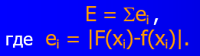

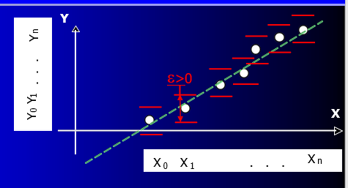

В общем случае при аппроксимации 0≤ei≤ɛ. В случае, если ɛ =0, т.е. налагается условие строгого совпадения значений функций F(x) и f(x) в заданных точках xi, то данный вид аппроксимации называется интерполяцией.

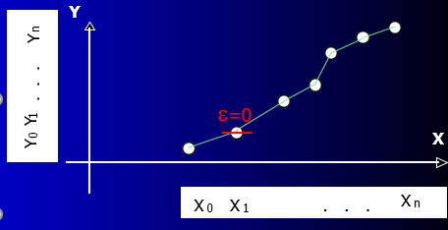

Чаще всего аппроксимацию применяют для экспериментального нахождения некоторых зависимостей.

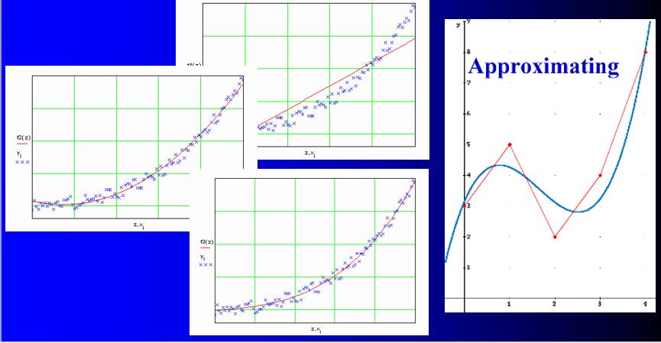

Но в инженерных приложениях требуется точность – поэтому используются интерполирующие функции.

Интерполяция и экстраполяция

При интерполяции F(xi) = f(xi), что автоматически подразумевает наличие известных {xi,yi}, для некоторого определённого интервала [x0,xn].

В случае, если требуется получить аппроксимацию функции за пределами известного интервала, то данный вид аппроксимации называется экстраполяцией.

xi, для которых даны yi, называются узлами интерполяции или опорными точками.

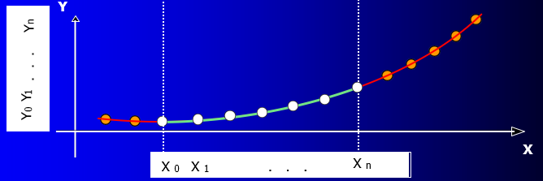

Интерполяция бывает глобальной - F(x) проходит через ВСЕ точки заданного интервала [x0,xn], либо локальной (кусочной) – f(x) на указанном интервале интерполируется несколькими F1(x), F2(x)… Fk(x).

Типы интерполяции:

* полиномиальная,
* тригонометрическая,
* экспоненциальная.

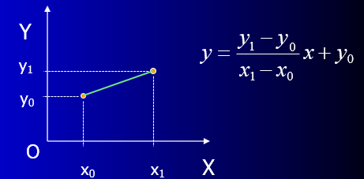

Линейная интерполяция – простейший вид локальной полиномиальной интерполяции – замена f(x) множеством линейных функций F1(x), F2(x)… Fk(x), каждая из которых соединяет лишь две точки.

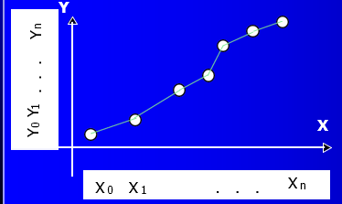

Интерполяционный многочлен (полином)

Пусть в интервале [a,b] заданы n+1 опорных (узловых) точек ax0<x1< x2<… <xn b, а так же n+1 действительных чисел yi (i = 0,1…n). Тогда в качестве глобальной интерполяционной функции F(x) можно найти многочлен степени не больше n, такой, что:

F(xi) = yi.

Всегда существует ТОЛЬКО ОДИН интерполяционный многочлен. Но однозначно определённый многочлен может быть представлен в различных видах:

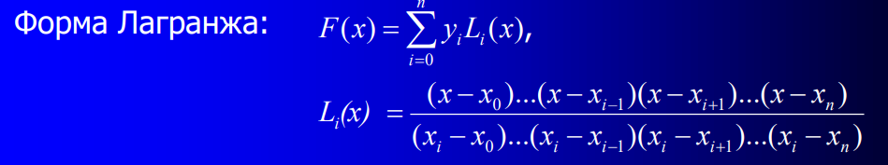

В результате будет получен полином L(x)=A0+A1x+A2x2+…Anxn, значения которого в точках xi будут совпадать с yi.

Параметрические кубические кривые

Непараметрическое задание кривой:

x=x, y = f(x), z = g(x)

В параметрическом виде каждая координата точки кривой

представлена как функция одного параметра t. Значение параметра задает координатный вектор точки на кривой (0£ t £1).

Кривая задаётся системой уравнений:

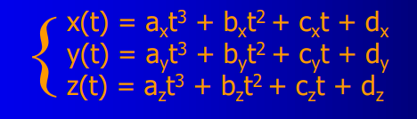

Производная любого уравнения из системы имеет вид:

dx/dt = 3axt2 + 2bxt + cx

Векторное представление точки на кривой:

P(t)=[x(t) y(t) z(t)].

Чтобы получить непараметрическую форму, нужно исключить t из двух уравнений и вывести одно в терминах x и y.

Параметрическая форма позволяет представить замкнутые и многозначные кривые.

Почему именно параметрическое представление кривых?

Использование параметрической записи кривых более удобно!

В общем случае в задачах машинного проектирования кривые не могут быть записаны в виде уравнения y = f (x) c использованием обычных однозначных функций.

Первая причина этого в том, что формы объектов в технике не должны зависеть от системы координат.

Кроме того, кривые инженерных объектов могут иметь вертикальные касательные, что тесно связано с многозначностью функций. Правда, кривая, заданная в неявном виде F (x, y) = 0, свободна от этого недостатка. Но для такой функции при вычислении текущих координат точек приходится каждый раз решать в общем случае нелинейное уравнение F (x, y) = 0 от одного неизвестного х или у.

В большинстве случаев необходимые кривые не могут являться функциями либо их представление в виде функций крайне затруднительно.

Например, спираль ещё можно некоторым образом описать в виде функций. Хотя в параметрическом виде она представляется элементарно:

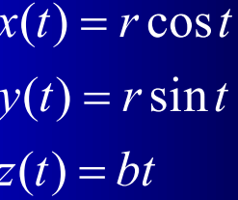

* В большинстве случаев необходимые кривые не могут являться функциями либо их представление в виде функций крайне затруднительно.

Но шов теннисного мяча описать в виде функции невозможно!

Параметрический вид:

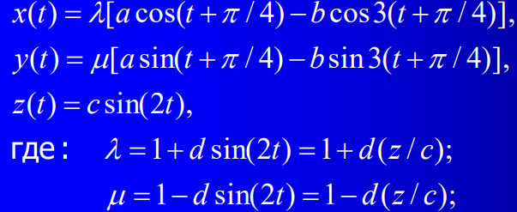

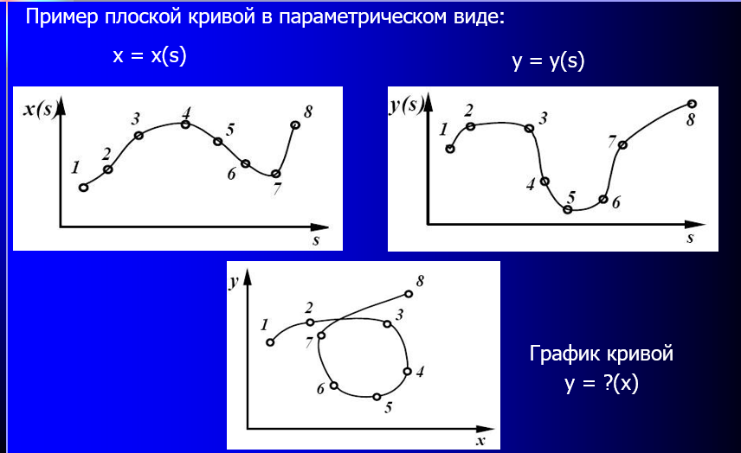

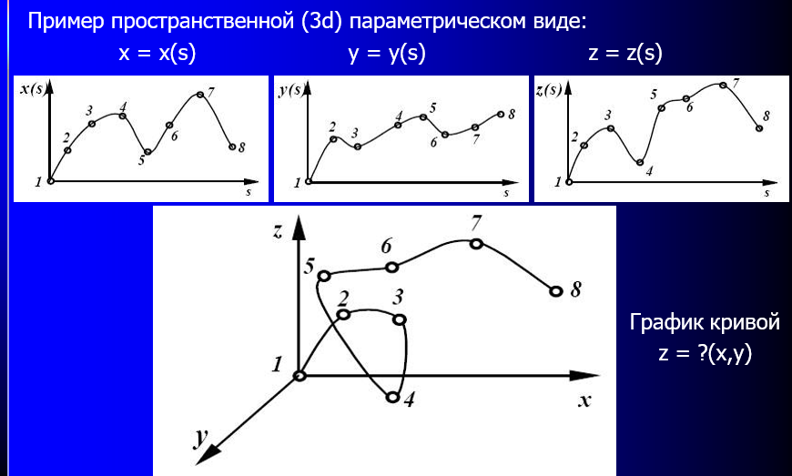

Параметрические кубические кривые

Векторное представление производной (т.е. касательной):

P’(t)=[x’(t) y’(t) z’(t)].

Так как точка на параметрической кривой определяется только значением параметра, эта форма не зависит от выбора системы координат. Конечные точки и длина кривой определяются диапазоном изменения параметра. Чаще всего удобнее нормализовать параметр t на интересующем отрезке кривой к 0 ≤ t ≤ 1.

Осе-независимость параметрической кривой позволяет с

легкостью проводить с ней аффинные преобразования.

Основные параметрические кубические кривые:

* формы Эрмита (Hermite)
* кривые Безье (Bézier)
* кубические сплайны .

Непрерывность интерполирующих функций при кусочной интерполяции

Непрерывность нулевого порядка по параметру, С0 – означает, что

кривые встречаются, т.е. Fk-1(xp)=Fk(xp).

Непрерывность первого порядка по параметру, С1 – означает, что первые производные по параметру (t) двух кривых одинаковы в точке пересечения (стыковки), т.е. F’k-1(xp)=F’k(xp).

Непрерывность второго порядка по параметру, С2 – означает, что первая и вторая производные по параметру (t) двух кривых одинаковы в точке пересечения (стыковки), т.е. F’k-1(xp)=F’k(xp) и F’’k-1(xp)=F’’k(xp).

Аналогичным образом определяется непрерывность по параметру более высоких порядков.

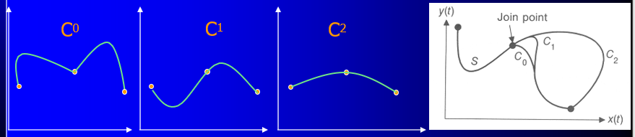

Геометрическая непрерывность нулевого порядка по параметру, G0

аналогична С0 - Fk-1(xp)=Fk(xp).

Геометрическая непрерывность первого порядка по параметру, G1 – означает, что первые производные по параметру (t) двух кривых пропорциональны в точке пересечения (стыковки), т.е. Вектора касательных в точке совпадают по направлению, но различаются по модулю (длине)



Геометрическая непрерывность второго порядка по параметру, G2 – означает, что первая и вторая производные по параметру (t) двух кривых пропорциональны в точке стыковки, то есть



И



Непрерывности первого порядка - С1 часто достаточно для оцифровки рисунков и в некоторых конструкторских приложениях, тогда как непрерывность второго порядка - С2 полезна при задании путей анимации для движения камеры и во многих точных приложениях автоматизированного проектирования.

Камера, перемещающаяся по кривой траектории с непрерывностями первого порядка в точках соединения сегментов с равными шагами по параметру t, будет испытывать резкие изменения ускорения на границе двух участков, демонстрируя разрывы на последовательности кадров.

Однако, если камера перемещается по траектории с C2 на последовательности кадров, снятых движущейся камерой, будут наблюдаться гладкие переходы на стыках сегментов траектории.

Сплайны

Сплайны (k-сплайны) – кусочные полиномы степени k с непрерывной производной степени k-1 в точках соединения сегментов.

Иными словами, сплайнами называется набор функций, который вместе с несколькими производными этих функций непрерывен на отрезке [a, b], а на каждом частном интервале этого отрезка [xi, xi+1] в отдельности является некоторым многочленом невысокой степени.

В настоящее время чаще всего применяют кубический сплайн, то есть на каждом локальном интервале функция является полиномом 3-го порядка.

Сплайновая интерполяция напоминает лагранжевую тем, что требует только значения функции в узлах, но не её производных.

Основные параметрические кубические кривые

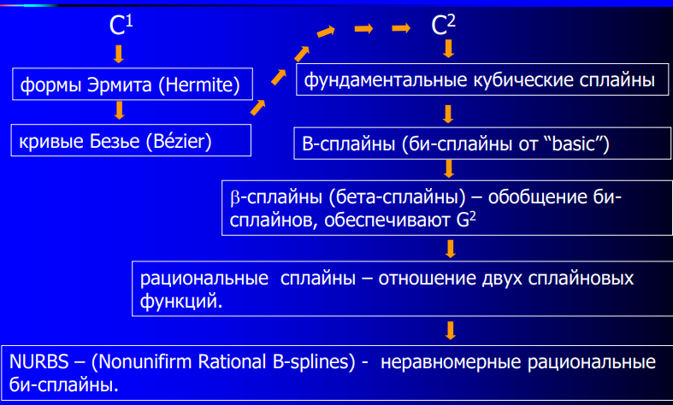

Формы Эрмита

* Вся история параметрических сплайнов заключается в выводе их коэффициентов.
* Для удовлетворения условиям C1 необходимо, как минимум, знать координаты стыковочных точек и значения производных по параметру в этих точках.
* Формы Эрмита и задаются при помощи двух стыковочных точек P(0) = p1 и P(1) = p2, а так

же значений первых производных

кривой в этих точках – 

Подставив значения 0 и 1 вместо t можем получить следующее уравнение:

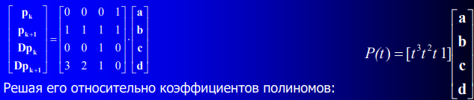

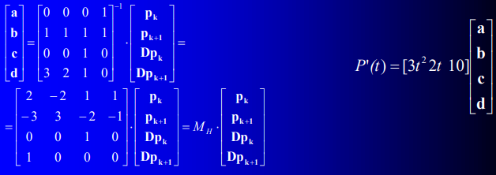

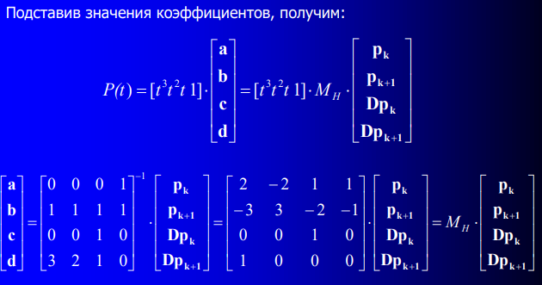

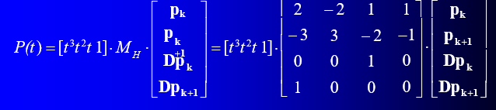

В результате можем записать:

**P**(t) = **p**k(2t3-3t2+1) + **p**k+1(-2t3+3t2) + **Dp**k(t3-2t2+t) + **Dp**k+1(t3-t2) =

= **p**kH0(t) + **p**k+1H1(t) + **Dp**kH2(t) + **Dp**k+1H3(t),

где H0(t), H1(t), H2(t), H3(t) – называются стыковочными функциями.

Эрмитовы стыковочные функции (blending functions)

Стыковочные функции также называют базовыми:

H0(t) = (2t3-3t2+1)

H1(t) = (-2t3+3t2)

H2(t) = (t3-2t2+t)

H3(t) = (t3-t2)

Только одна стыковочная функция при t =1 будет отлична от нуля - H1(t) – она отвечает за непрерывность C0.

Интерполяция формами Эрмита

* Построение:
  + Организация цикла по t – с подходящим для конкретной задачи шагом.
  + Подстановка значения x точек **pk, pk+1**, а так же х значений производных в этих точках - **Dpk, Dpk+1**.
  + Вычисление P(t) получено значение x для текущей позиции точки на кривой.
  + Повтор последних двух шагов для y и z.
  + Отрисовка сегмента кривой по вычисленным точкам.
* Стыковка сегментов:
  + Для каждого сегмента корректно указать начальную и конечную точки – для обеспечения непрерывности C0
  + Привести в соответствие направления и модули касательных векторов в точках сопряжения – для обеспечения непрерывности C1

Кривые Безье (Bézier Curves)

* Кривы́ е Безье́ были разработаны в 60-х годах XX века независимо друг от друга Пьером Безье (Bézier) из автомобилестроительной компании «Рено» и Полем де Кастелье (de Casteljau) из компании «Ситроен», где применялись для проектирования кузовов автомобилей. Несмотря на то, что открытие де Кастелье было сделано несколько ранее Безье (1959), его исследования не публиковались и скрывались компанией как производственная тайна до конца 1960-х.
* Впервые кривые были представлены широкой публике в 1962 году французским инженером Пьером Безье, который, разработав их независимо от де Кастелье, использовал их для компьютерного проектирования автомобильных кузовов. Кривые были названы именем Безье, а именем де Кастелье назван разработанный им рекурсивный способ определения кривых (алгоритм де Кастелье).

Формы Эрмита не совсем удобны при интерактивной работе – необходимо задавать первую производную, а связь между ней и формой кривой изменяется с точки зрения человека не совсем ожидаемо.

Гораздо удобнее оперировать только одними точками.

Кривые Безье требуют лишь 2 конечные точки и 2 дополнительных контрольные точки, чтобы определить производные в узлах стыковки.

Кривые Безье могут быть получены из матрицы Эрмита.

* Формы Эрмита не совсем удобны при интерактивной работе – необходимо задавать первую производную, а связь между ней и формой кривой изменяется с точки зрения человека не совсем ожидаемо.
* Гораздо удобнее оперировать только одними точками.
* Кривые Безье требуют лишь 2 конечные точки и 2 дополнительных контрольные точки, чтобы определить производные в узлах стыковки.
* Кривые Безье могут быть получены из матрицы Эрмита.
* Форма кривой Безье задаётся отрезками (от 3-х до ….). В отличие от форм Эрмита, кривая Безье всегда будет лежать внутри многоугольника задаваемого точками P1…

**Связь кривых Эрмита и Безье**

В общем случае производные по параметру (в частности - t) для точек стыковки, могут быть выражены как:

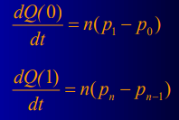

В случае кубических кривых:

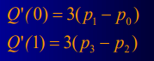

Переход от форм Эрмита к кривым Безье может быть осуществлён с помощью матрицы перехода:

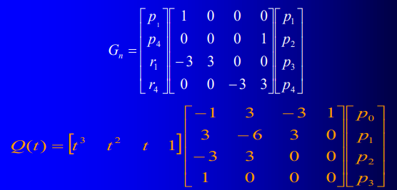

В матричном виде:



Итоговый вид кривых:

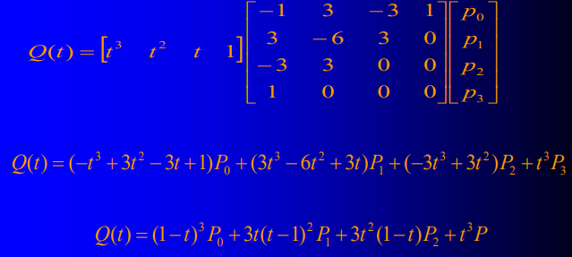

Стыковочные функции кривых Безье

Стыковочные функции Безье в сумме всегда будут равны 1 в любой точке кривой (т.е. при

t[0,1]).

BEZ0(t) = (1- t)3

BEZ1(t) = 3t(t-1)2

BEZ2(t) = 3t2(1-t) BEZ3(t) = t3

Стыковочные функции кривых Безье - BEZk,n(t), являются полиномами Бернштейна (Бернстайна).

В общем виде, кривые Безье могут быть выражены:

Для полинома степени n, должны быть заданы n+1 контрольные точки :

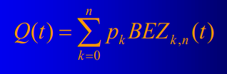

где *BEZk,n(t)* - стыковочные функции:

*BEZk,n(t) = C(n,k)tk(1-t)n-k*

где параметры С(n,k) – биномиальные коэффициенты:

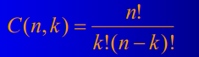

Метод Кастелье (de Casteljau, 1959г.) построения кривых Безье:

